**10-mavzu.** **Java Script tili sikl opеratori.**

**Reja:**

1. Sikllar. Kodlar blokinig ko’p marta bajarilishi.
2. For, while, do…while operatorlari

|  |  |
| --- | --- |
| **importance_of_education_1** | **O`quv modullari**  *Sikl, sikl operatori, for, while, do.. while, continue, break* |

*Sikllar. Kodlar blokinig ko’p marta bajarilishi.* Aytaylik, 1 dan 100 gacha natular sonlarni ketma-ket chop etish kerak bo’lsin. Buning uchun bilishimiz bo’yicha quyidagi kodni 100 marta yozib chiqishimiz kerak bo’ladi:

*document.write("1<br>");*

*document.write("2 <br>");*

*. . . document.write("100<br>");*

Buni sikl yordamida qisqa va oson hal qilish mumkin:  
for (var i=1; i<101; document.write(i+"<br>");

for sikl operatori. for sikl operatori ifodaning aniq belgilangan son miqdori bo’icha takrorlanib bajarilishi uchun ishlatiladi. Quyidagi formatda yoziladi:

*for (<Boshlang’ich qiymat>; <Shart>; <Orttirish>)*

*{ <Ifoda yoki operatorlar ketma-ketligi> }*

Bunda:

* <Boshlang’ich qiymat> o’zgaruvchiga boshlang’ich qiymat beriladi;
* <Shart> mantiqiy ifodadan iborat bo’lib, agar uning qiymati true bo’lsa sikl ichidagi ifoda bajariladi;
* <Orttirish> o’zgaruvchiga qadam beriladi,ya’ni boshlang’ich qiymat o’zgaruvchisi ma’lum miqdordagi songa orttiriladi.

***For*** sikli odatda quyidagicha bajariladi:

1. O’zgaruvchi-hisoblagich boshlang’ich qiymat oladi.
2. Shart tekshiriladi – agar u rost bo’lsa sikl ichidagi ifoda bajariladi, aksincha yolg’on bo’lsa sikldan chiqiladi.
3. O’zgaruvhci-hisoblagich <Orttirish> ko’rsatkichi bo’yicha o’zgaradi.
4. 2- qadamga o’tiladi.
5. Sikl <Shart> false bo’lmaguncha bajariladi. Agar shart false bo’lmasa sikl to’xtovsiz davom etadi.

<Orttirish> nafaqat o’suvchi balki kamayuvchi ham bo’lishi mumkin. 100 dan 1 gacha btun sonlarni chop etaylik:

*For (var i=100; i>0; i--) document.write(i+"<br>");*

<Orttirish> nafaqat bir birlikka boshqa butun sonlarda oshirilib yoki kamaytirilishi mumkin. 1 dan 100 gacha juft sonlarni chop etaylik:

*for (var i=2; i<101; i+=2) document.write(i + "<br>");*

Ifoda <Shart> parametrida ko’rsatilgan har bir iterasiya hisoblanadi.

Massiv elemantlarini chop etishni ko’rib chiqaylik:

*var Mass = [1, 2, 3];*

*for (var i=0; i<Mass.length;i++){*

*if (i==0) {*

*Mass.push(4); // Yangi elementlarni qo’shamiz*

*Mass.push(5); // isbot uchun*

*}*

*document.write(Mass[i] + " "); } // Natija: 1 2 3 4 5*

Bu misolda <Shart> parametrida length hususiyatini kop’rsatdik, sikl ichida esa massivga yangi element qo’shdik. Natijada yangi elememntlar kiritilib massivning barcha elementlarini o’z ichiga olgan yangi massiv pado bo’ldi:

*var Mass = [1, 2, 3];*

*for (var i=0, c=Mass.length; i<c;i++) {*

*if (i==0) {*

*Mass.push(4); // Yangi elementlarni qo’shamiz*

*Mass.push(5); // isbot uchun*

*}*

*document.write(Mass[i] + " "); } // Natija: 1 2 3*

While sikli. While sikli unda ko’rsatilgan mantiqiy ifada rost bo’lsa bajariladi. Quyidagi umumiy formatda yoziladi:

*<Boshlang’ich qiymat>;*

*while (<Shart>) {*

*<ifoda>;*

*<Orttirish>;*

*}*

While sikli quyidagi tartibda bajariladi:

1. O’zgaruvchi – hisoblagich boshlang’ich qiymat o’zlashtiradi.
2. Shart tekshiriladi – agar u rost bo’lsa, sikl ichi bajariladi, aksincha bo’lsa sikl tugatiladi.
3. O’zgaruvchi – hisoblagich <Orttirish> ifodasida ko’rsatilgandek o’zgaradi.
4. 2-bandga o’tiladi.

while siklidan foydalanib 1 dan 100 gacha bo’lgan sonlarni chop etaylik (4.3.5-misol).

***10.1-misol. While sikli***

*<!DOCTYPE html>*

*<html>*

*<body>*

*<script type="text/javascript">*

*var i = 1;*

*while (i<101)*

*{*

*document.write(i + "; ");*

*i++;*

*}*

*</script>*

*</body>*

*</html>*



*10.1-rasm*

DIQQAT! *Agar <Orttirish> ko’rsatilmasa sikl to’xtovsiz bajariladi. <Orttirish> faqat arifmetik ifoda bo’lishi shart emas. Masalan, ma’lumotlarbazasi bilan ishlashda <Orttirish> qiymati qatorlarnio o’zgartirish sifatida aniqlanishimumkin. Bunda <Boshlang’ish qiymat> ma’lumotlar bazasining birinchi qatori bo’ladi.*

Do while sikli. do...wile siklida ham mantiqi ifoda rost bo’lganda sikl bajariladi. While siklidan farqi unda shart sikl oxirida tekshiriladi. Demak, do..while sikli kamida bir marta albatta bajatriladi. Quyidagi umumiy formatda yoziladi:

<Boshlang’ish qiymat>;

do {

<Ifoda>; <Orttirish>; } while (<shart>);

do..while sikli quyidagi tartibda bajariladi:

1. O’zgaruvchi – hisoblagich boshlang’ich qiymat o’zlashtiradi.
2. Sikl ichidagi ifoda bajariladi.
3. O’zgaruvchi – hisoblagich <Orttirish> ifodasida ko’rsatilgandek o’zgaradi.
4. Shart tekshiriladi – agar u rost bo’lsa 2-bandga o’tiladi, aksincha bo’lsa sikl tugatiladi.

do...while siklidan foydalanib 1 dan 100 gacha bo’lgan sonlarni chop etaylik.

***10.2-misol.*** *Do...while sikli*

*<!DOCTYPE html>*

*<html>*

*<body>*

*<script type="text/javascript">*

*var i = 1;*

*do {*

*document.write(i + "; ");*

*i++;*

*} while (i<101);*

*</script>*

*</body>*

*</html>*

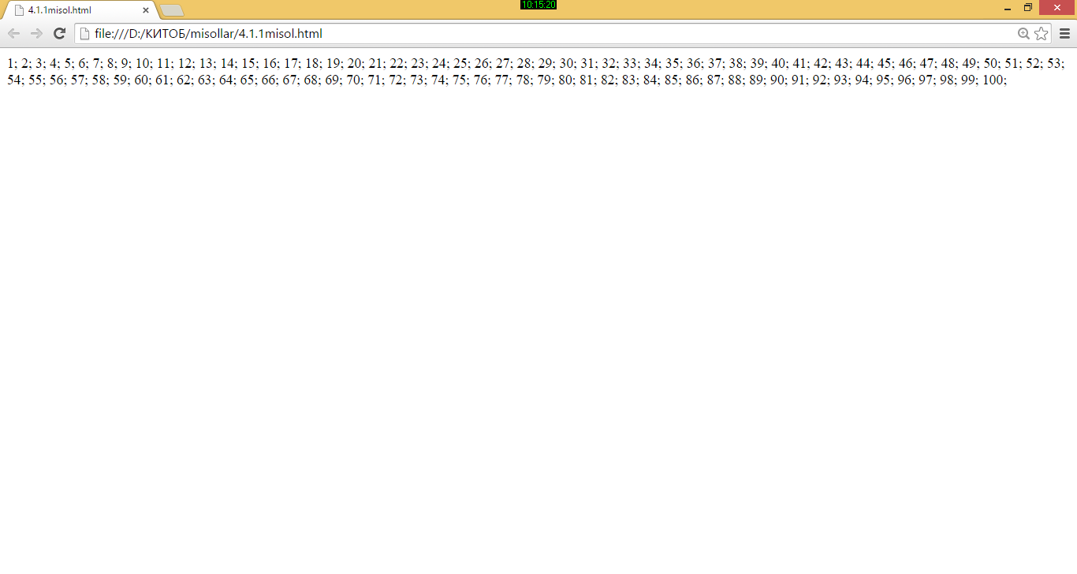

*10.2-rasm*

DIQQAT! ***Agar <Orttirish> ko’rsatilmasa sikl to’xtovsiz bajariladi.***

Continue operatori. Keyingi siklning navbatdagi iterasiyasiga o’tish. Continue operatori sikl ichidagi ifodalar oxirigacha bajarilmasdan navbatdagi iterasiyasiga o’tish imkonini beradi. Bu operator ixtiyoriy siklda qo’llanilishi mumkin.

1 dan 100 gacha bo’lgan va 5 dan 10 gacha bo’lgan sonlardan tashqari sonlarni chop etish.

***10.3-misol.*** *continue operatoridan foydalanish*

*<!DOCTYPE html>*

*<html>*

*<body>*

*<script type="text/javascript">*

*for (var i=1; i<101;i++){*

*if (i>4 && i<11) continue;*

*document.write(i+ "; ");*

*}*

*</script>*

*</body>*

*</html>*

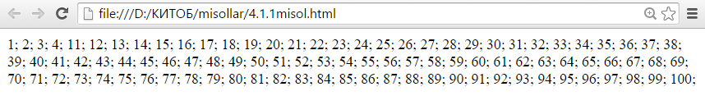

*10.3-rasm*

Break operatori. Siklni to’xtatish. **break** operatori siklni zudlik bilan to’xtatish uchun ishlatiladi. 1 dan 100 gacha sonlarni yana bir yo’l bilan chop etaylik.

***10.4-misol. Siklning to’xtatilishi.***

*<!DOCTYPE html>*

*<html>*

*<body>*

*<script type="text/javascript">*

*for (var i=1; true; i++) { if (i>10) break; document.write(i + "; "); }*

*</script> </body>*

*</html>*

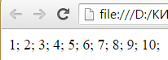

*10.4-rasm*

Bu yerda biz shart sifatida true ni ishlatdik, bu esa biz sikl ichida break operatoridan foydalanmaganimizda siklni adoqsiz bajarilishiga olib kelar edi.

Break operatori dasturning emas, siklning bajarilishini to’xtatadi. Sikldan keyingi navbatdagi ifoda bajarilaveradi.

|  |  |
| --- | --- |
|  | ***MUHOKAMA UCHUN SAVOLLAR VA TOPSHIRIQLAR!*** |

1. *JavaScriptda sikllar qanday ifoda qilinadi?*
2. *JavaScriptda for uslubi yordamida sikllarni tashkil etish qanday bajariladi?*
3. *JavaScriptda while va do.. while qanday tartibda ishlatiladi?*
4. *Qanday hollarda for, qanday hollarda while, qanday xollarda do... while ishlatgan qulay?*